Бимплот, процентиль и другие… Новые показатели и инструменты оценки публикационной активности

В настоящее время главным показателем научной публикационной результативности считается индекс Хирша. Индекс Хирша имеет основное преимущество – приведение показателей публикационной активности и цитируемости авторов к единому числу. Это же является и недостатком этого показателя, так как чрезмерно упрощает оценку научной результативности. Серьезными недостатками индекса Хирша считаются следующие: не учитывается предметная область, в которой работает ученый, не видно динамики публикационной активности, молодые ученые заведомо «проигрывают» старшим коллегам.
В 2018 году был разработан новый показатель научной результативности. Он предполагает переход от единого числа к наглядной инфографике, отражающей и динамику публикационной активности, и показатели цитируемости документов. Новая инфографика пригодна для сопоставления публикаций, сделанных в принципиально разных предметных областях. В этом году данный показатель реализован в Web of Science.
Показатель, данные которого представлены в виде диаграммы, получил название Beamplot. Перевод на русский язык еще только приживается, и, скорее всего, он будет называться «диаграммой размаха». В данный момент используется транскрипция – бимплот. Предполагается, что данный показатель станет новым стандартом оценки научной результативности – наглядным, прозрачным и удобным в применении.
Бимплот основан на расчете процентилей. Все публикации одного года в одной предметной области одного типа документов выстраиваются в один массив данных согласно набранному цитированию. Этот массив делится на 100, и каждая публикация ученого таким образом получает определенный показатель процентиля.
Диаграмма Бимплот представляет собой схему, в которой по вертикальной оси откладываются годы, в которых были опубликованы статьи ученых, а на горизонтальном отрезке, соответствующем определенному году, откладываются публикации исследователя в соответствии с процентилем цитирования.
Если журнал, в котором опубликована статья, имеет несколько предметных рубрик, то у публикации подсчитывается процентиль по каждой предметной рубрике, и среднее показание откладывается на шкале.
На рисунке представлены две инфографики наших ученых. Ученый 1 – фармаколог, ученый 2 – терапевт. Данные взяты за последние 10 лет.
Ученый 1
[file=144028]
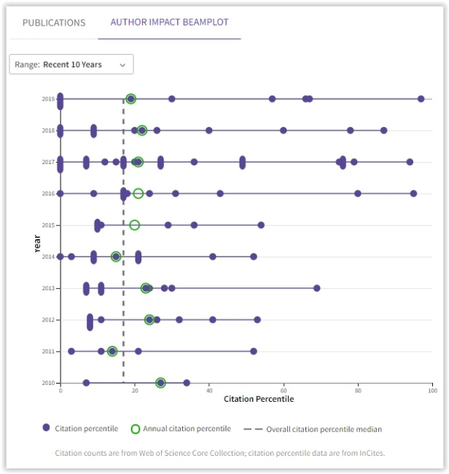
Ученый 2
[file=144029]

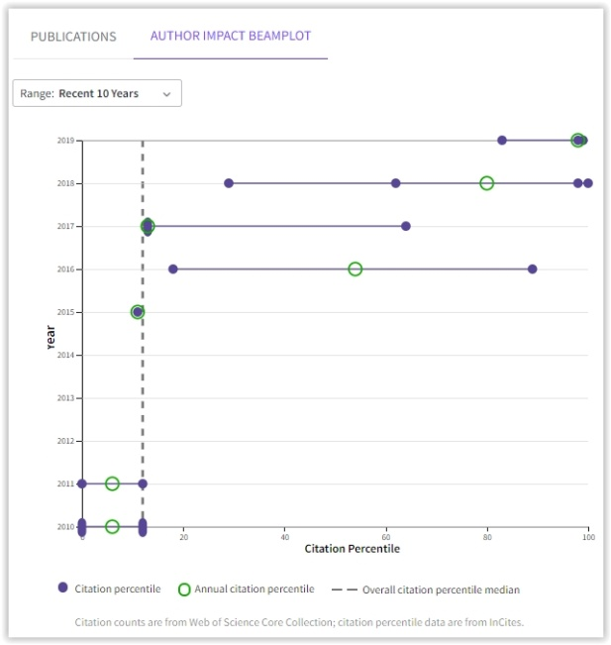
Пунктирная вертикальная линия - медианное значение процентиля ученого одной предметной отрасли; в данном случае, в Web of Science, в мировом сообществе ученых. Ученый 1 имеет значение процентиля – 17, ученый 2 – 12. Таким образом, бимплот дает и численное значение показателя, и показывает динамику его публикационной активности и цитируемости.
Данный показатель можно посмотреть в beta-версии программы Web of Science в разделе «.. new Web of Science. Check it out». Выбрать базу данных «Web of Science Core Collection», вкладку «Authors» – у бета-версии программы интерфейс пока только на английском языке. Далее нужно написать в поисковой строке свою фамилию, среди найденных записи отметить свои, объединить их в одну «View as a combined record», в полученной общей записи представлен Бимплот исследователя (закладка «Author impact beamplot»).
У данного показателя очевидные преимущества: по бимплоту можно сравнивать ученых, работающих в разных предметных областях, а также молодых ученых и тех, которых достаточно много лет публикует статьи. Кроме того, наглядно видно, как публикационная активность исследователя меняется со временем.
Недостатки у данного показателя также есть. На диаграмме не видно соотношение цитирования/самоцитирования, тем более нет возможности определить договорное цитирование. Кроме того, даже в рамках одной предметной рубрики есть области, научные исследования в которых развиваются с разной скоростью, и, соответственно, публикации по-разному набирают цитирования. Это как раз характерно для медицинских наук. Таким образом, бимплот – это также не абсолютный показатель, а инструмент для экспертной оценки.
Следует помнить, что показатели публикационной активности привязаны к конкретной базе данных цитирования. В каждой из баз данных цитирования – Web of Science, Scopus, РИНЦ – свои показатели числа публикаций, цитирования, индекса Хирша.
Бимплот принят пока только в Web of Science. А в РИНЦе уже введен показатель процентиля автора, который показывает место автора среди ученых своей предметной области – по ядру РИНЦ за 5 прошедших лет. Здесь наоборот: чем больше цитирований у автора, тем процентиль меньше. К наиболее цитируемым авторам относятся те, у которых процентиль ядра РИНЦ в своей отрасли 1-2. По ссылке представлен список ученых ВолгГМУ со значением процентиля по ядру РИНЦ меньше 10. Данные на 1 марта 2021г.
М. Е. Стаценко, проректор по научной работе
Л. Г. Борисова, зав. отделом ЭРиАБП библиотеки
29.03.2021

